Jubilee vagy Reitz gyémánt, 1895
A teljesen hibátlan kő nyersen 650,80 karátot nyomott. Alakja ellapult oktaéder volt. A követ először Oranje állam elnökének a nevéről Reitz-gyémántnak nevezték, később Viktória brit királynő jubileuma alkalmából a Jubileum nevet kapta. Mindössze két követ csiszoltak belőle, egy 245,35 karátos, tökéletes briliánst és egy 13,34 karátos pendeloqueot.
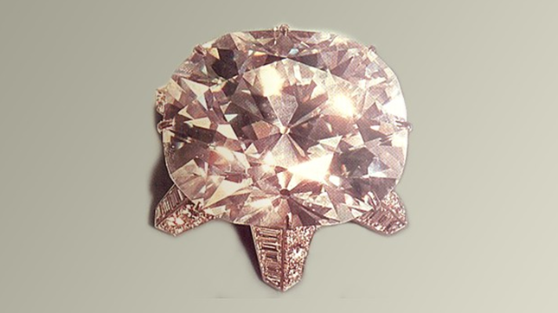

Cullinan I (Great Star of Africa) – Afrika nagy csillaga gyémánt

1905. január 25-én. A Premier mine yellow ground-jában találták meg. Nevét a bányalapítótól Thomas Cullinanról kapta. Afrika nagy csillagának vagy Premier-gyémántnak is hívják. Az elsőrendű minőségű, tiszta fehér kő tömege nyers állapotban 3106 karát volt. Belsejében csak nagyon kevés gyenge zárvány található. A határlapok alapján megállapították, hogy a kő nem volt egész kristály, hanem csak hasadási darab. A követ Transvaal kormányzósága vette meg és 1907-ben VII. Eduárd brit királynak ajándékozta, aki Amszterdamban lecsiszoltatta. A követ először három részre hasították, majd 9 nagyobb és 96 kisebb briliánst csiszoltak belőle. A legnagyobb darab pendeloque, cseppforma, 530,2 karát, a második hosszúkás, négyszög alakú briliáns, 317,4 karát, a harmadik szintén pendeloque, 94,45 karát. A többi hat súlya: 63,65, 18,85, 11,55, 8,80, 6,80 és 4,40 karát. A 96 kisebb briliáns összesen 7,55 karát. A legnagyobb kő a királyi jogart, a második a koronát díszíti, a harmadikat és negyediket pedig a királynői koronába foglalták.
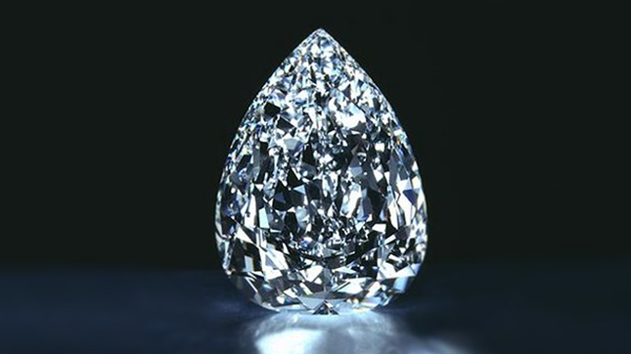

Orlov gyémánt, 1772.
Az Orloff az egyik legtisztább elsőrendű kő, egész halvány, kékeszöld árnyalattal. Csiszolási alakja régi hindueredetű, alsó lapja természetes hasadási lap. Méretei: 35 mm hosszúság, 31 mm szélesség és 22 mm magasság. Tömege 199.6 karát. A gyémántot Orloff herceg állítólag egy perzsa kereskedőtől vette, 1772-ben II. Katalin orosz cárnőnek ajándékozta; így került az orosz állami kincsek közé, ahol a jogart díszítette.
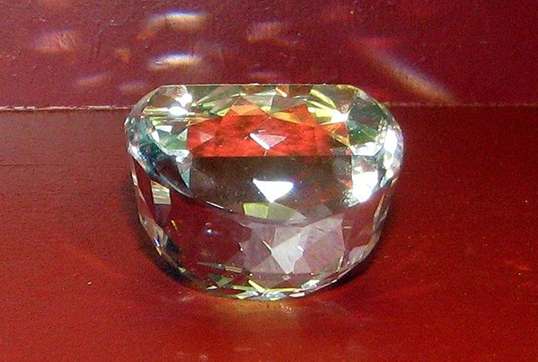

Koh-i-Noor gyémánt
Nem teljesen első vizű kő, színe kissé zöldes. Különböző indiai fejedelmek birtokában volt, ma az angol koronakincsek közt őrzik. Eredeti alakja hindu csiszolású, kissé szabálytalan rozetta volt. 1739-ben a perzsa sah szerezte meg, és ő nevezte el Koh-i-noornak (jelentése: Fényhegy). Miután a Brit Kelet-indiai Társaság tulajdonába került, 1850-ben Viktória kiránynőnek ajándékozták. 1852-ben Amszterdamban alacsony briliáns formára csiszolták. A brit koronaékszerek része. Eredeti formájában 181 karát tömegű volt.
